

**+12v baksignal**

**STEL**

* Hvis monitor bliver tilsluttet +12v KL15 / Tændingsplus – er det muligt at tænde for monitor og dermed se kamera billedet under kørsel.
* Hvis monitor ikke skal kunne tændes under kørsel, kan man tilslutte rød+grøn ledning fra monitor til +12v baksignal i stedet for +12v KL 15 / tænding

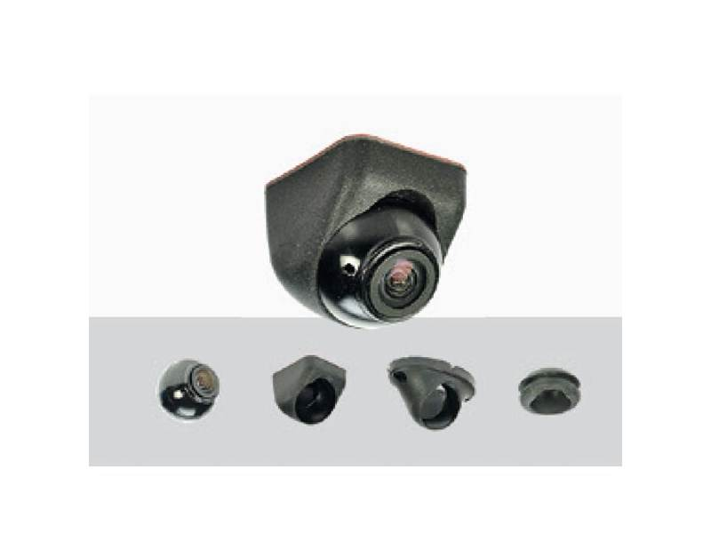

VST Mini-ball

Varenr: 10216

**RØD**

**SORT**

**STEL**

**IND**

**UD**

**Elektronisk støjfilter**

Varenr: 66555

**Trigger**

**+12V Baklys**

**STEL**

**VRM-4302**

Varenr: 10653

**VIDEO 1**

**CAMERA**

**GRØN**

10693

**GUL PHONO**

**SORT**

**KL. 15 TÆNDING**

**+12V**

**RØD**